Nama : Intan Larasati

NIM : L200170091

Kelas : D

Modul : 4

**Langkah – Langkah Praktikum**

1. Jalankan XAMPP Control Panel.
2. Jalankan server Apache dan MySQL.

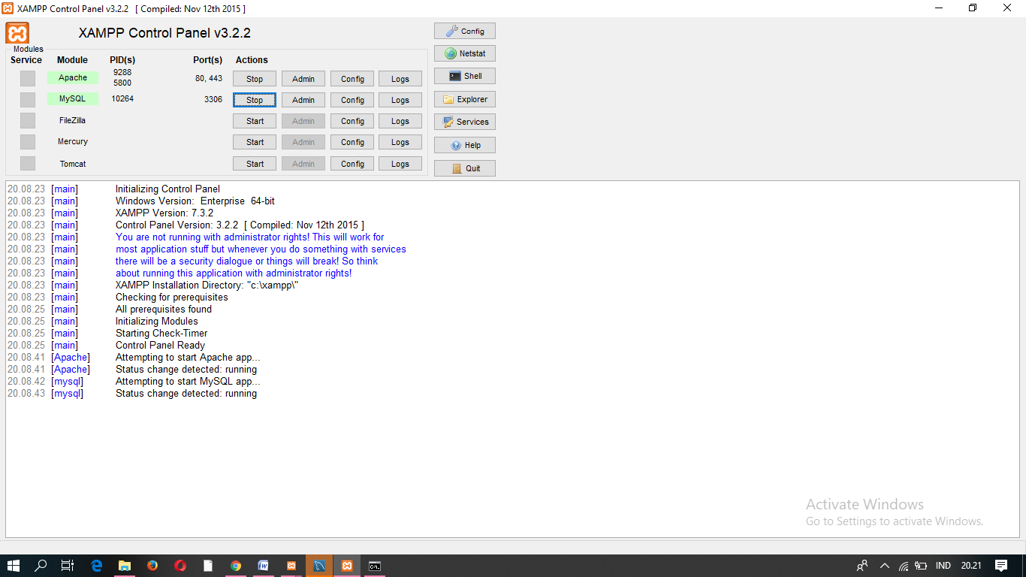

1. Buka Command Prompt dan login sebagai root ke MySQL

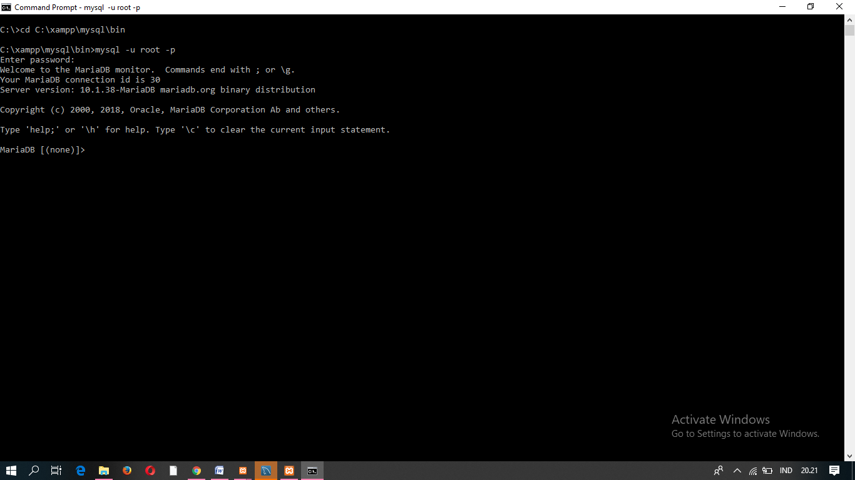

1. Buat database baru dengan perintah berikut ini.

create database perbankan;

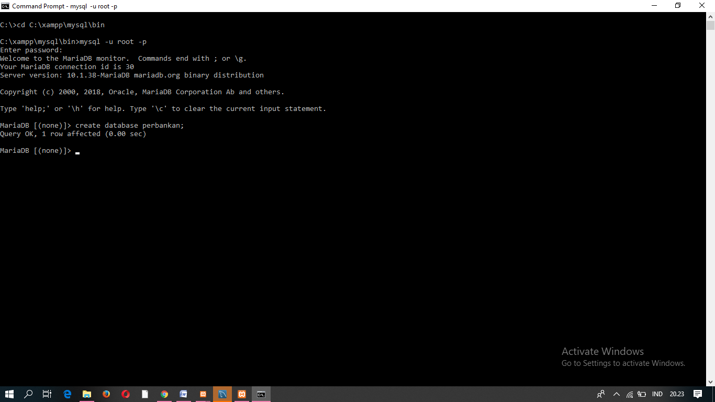

1. Hubungkan kedalam database yang telah dibuat dengan perintah berikut. Sehingga akan muncul pemberitahuan “database changed”.

use perbankan;

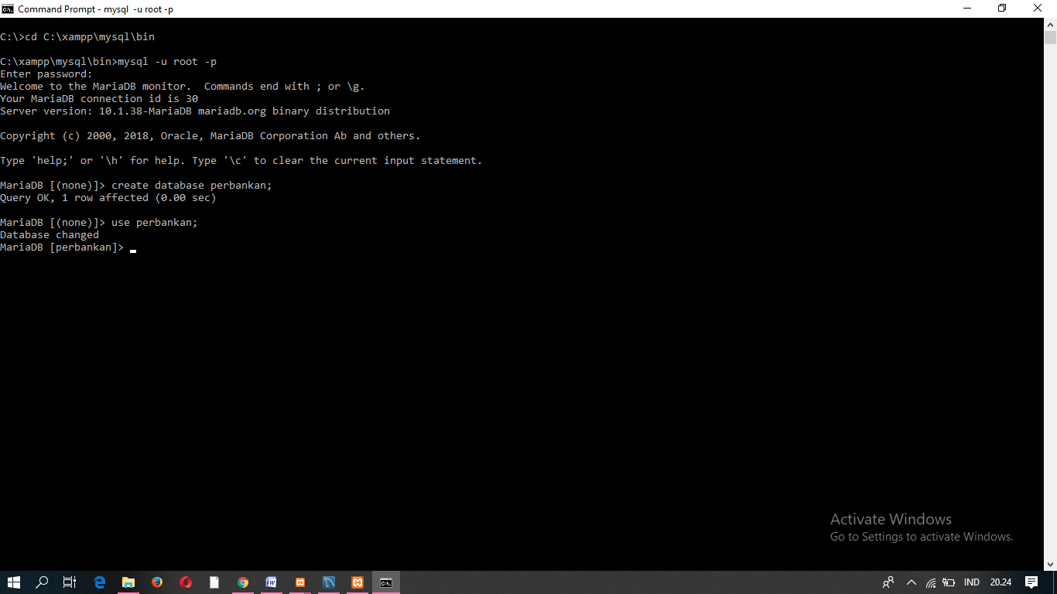

1. Membuat tabel nasabah dengan scrip berikut.

CREATE TABLE nasabah(

id_nasabah INTEGER PRIMARY KEY,

nama_nasabah VARCHAR(45) NOT NULL,

alamat_nasabah VARCHAR(255) NOT NULL

);

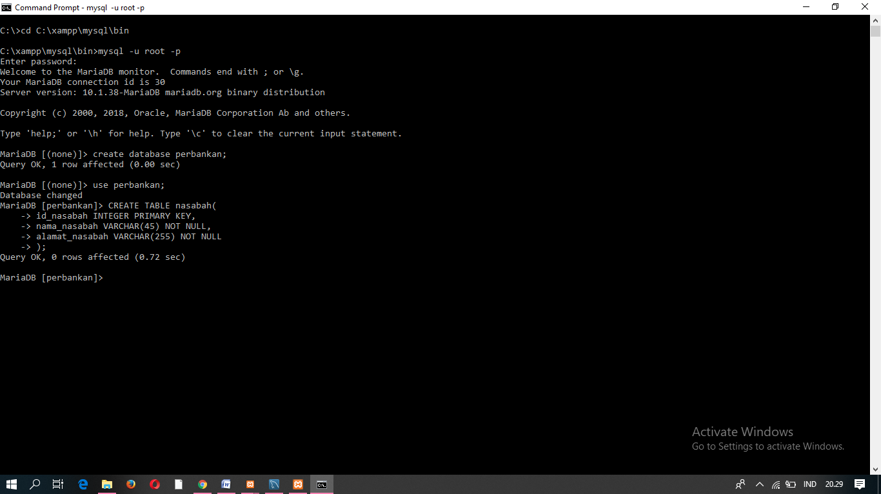

1. Membuat tabel cabang_bank dengan scrip berikut :

CREATE TABLE cabang_bank(

Kode_cabang VARCHAR(20) PRIMARY KEY,

Nama_cabang VARCHAR(45) UNIQUE NOT NULL,

Alamat_cabang VARCHAR(255) NOT NULL

);

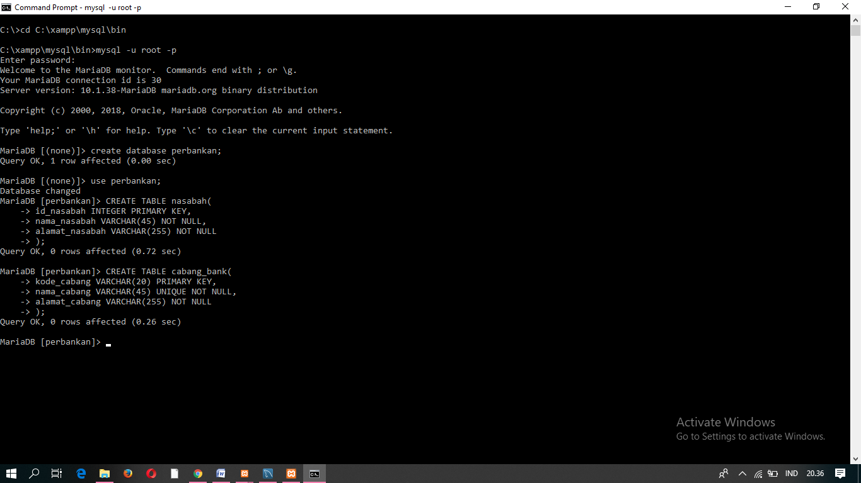

1. Membuat tabel rekening dengan script berikut.

CREATE TABLE rekening (

no_rekening INTEGER PRIMARY KEY,

kode_cabangFK VARCHAR(20) REFERENCES cabang_bank(kode_cabang)

ON DELETE CASCADE ON UPDATE CASCADE,

pin VARCHAR(20) DEFAULT ‘1234’ NOT NULL,

saldo INTEGER DEFAULT 0 NOT NULL

);

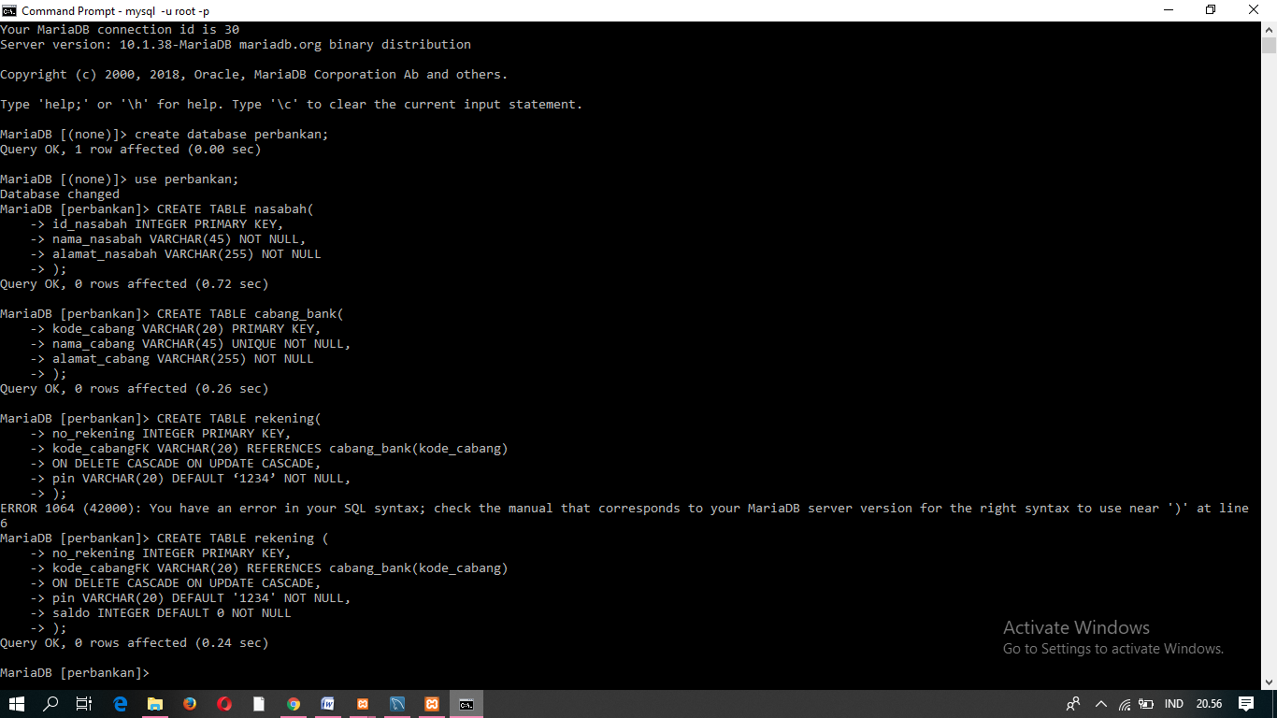

1. Membuat tabel transaksi dnegan script berikut ini.

CREATE TABLE transaksi (

No_transaksi SERIAL PRIMARY KEY,

Id_nasabahFK INTEGER REFERENCES rekening(no_rekening) ON DELETE SET NULL ON UPDATE CASCADE,

No_rekeningFK INTEGER REFERENCES rekening(no_rekening)

ON DELETE SET NULL ON UPDATE CASCADE,

Jenis_transaksi VARCHAR(20) DEFAULT ‘debit’ NOT NULL,

Tanggal DATETIME NOT NULL DEFAULT CURRENT_TIMESTAMP,

Jumlah INTEGER NOT NULL CHECK (jumlah>=20000)

);

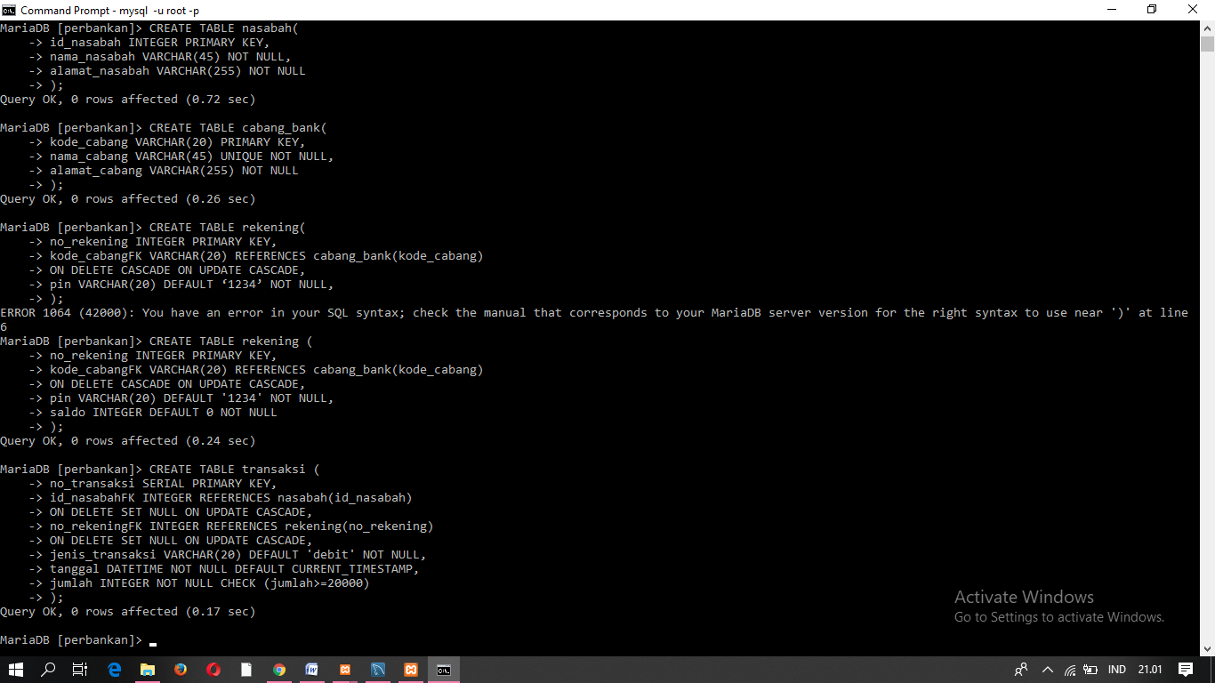

1. Membuat tabel nasabah_has_rekening dengan script berikut ini

CREATE TABLE nasabah_has_rekening (

Id_nasabahFK INTEGER REFERENCES nasabah(id_nasabah)

ON DELETE CASCADE ON UPDATE CASCADE,

PRIMARY KEY (id_nasabahFK, no_rekeningFK)

);

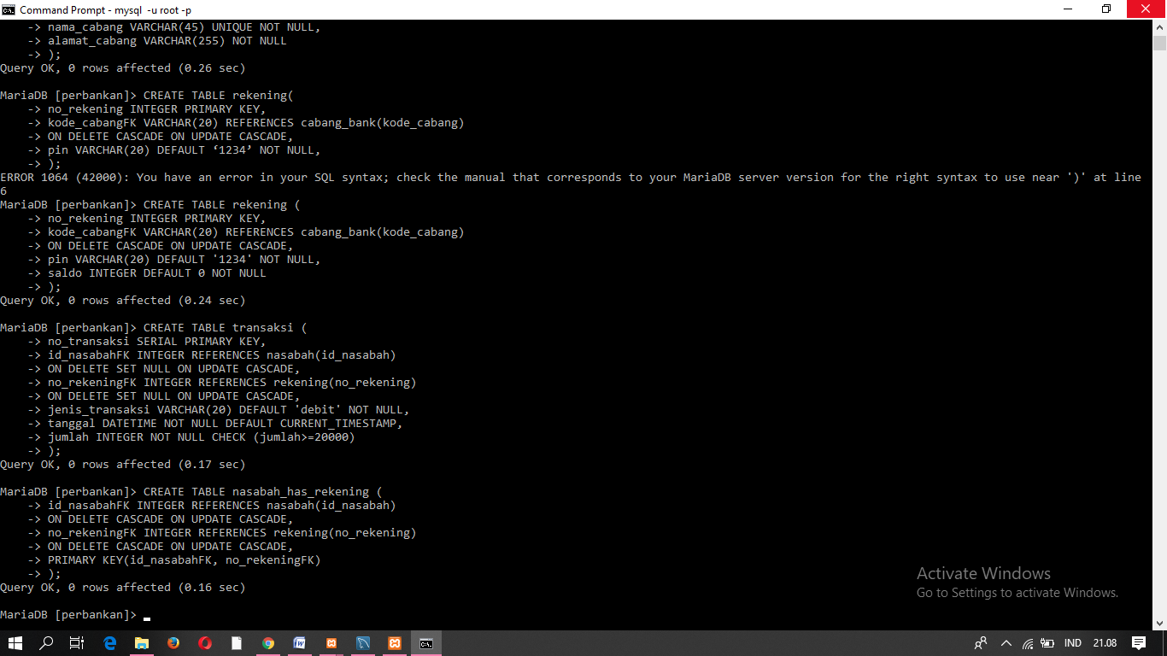

1. Untuk mengecek hasil pembuatan database gunakan perintah show tables;

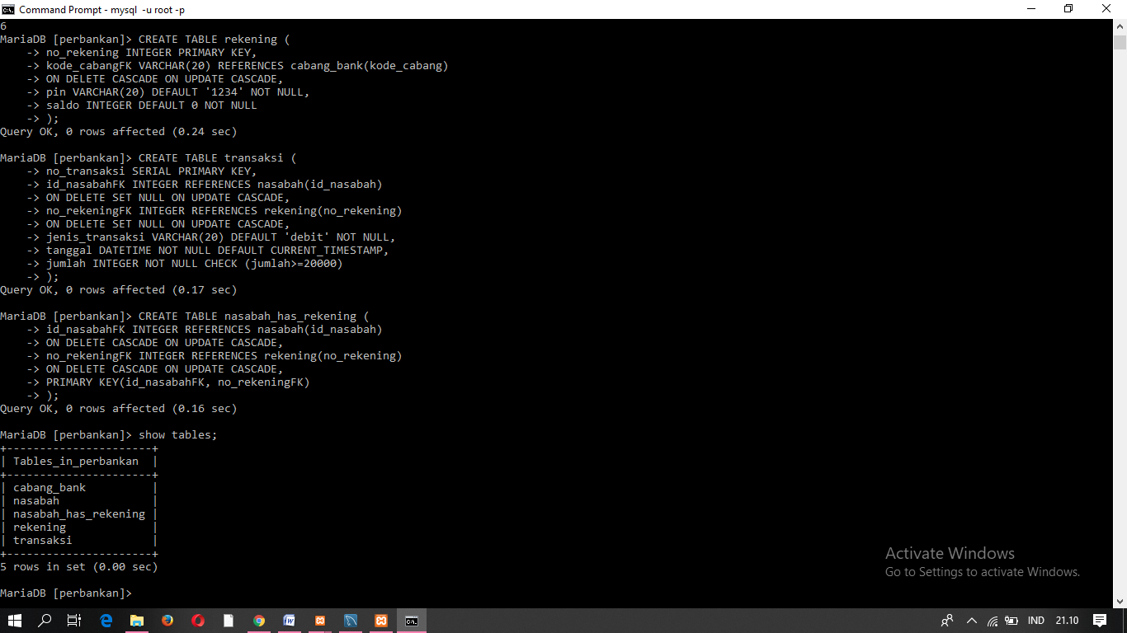

1. Kemudian untuk melihat struktur tiap tabel dapat dilakukan dengan perintah describe. Misalka untuk melihat struktur tabel nasabah dapat dilakukan dengan perintah describe nasabah;

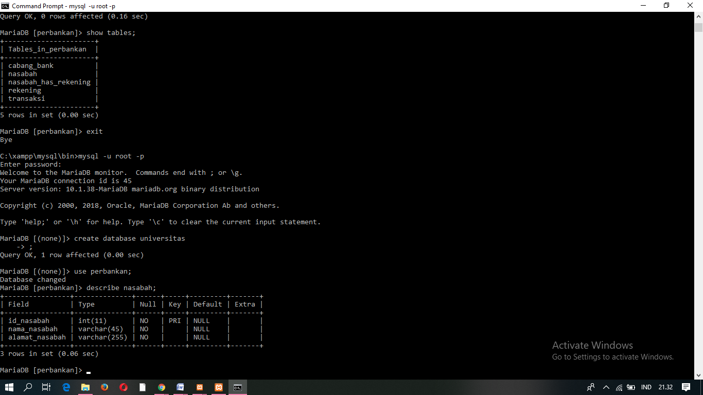

Tugas

1. Universitas
2. Membuat database universitas

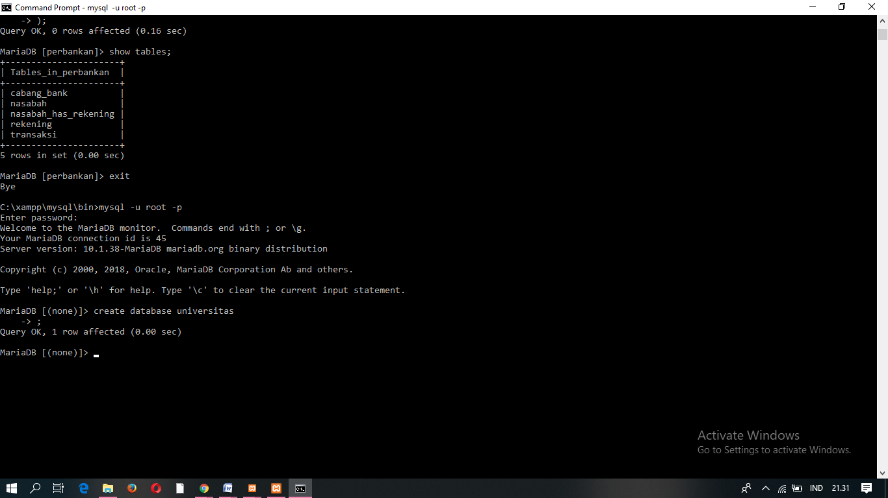

1. Membuat tabel mata_kuliah

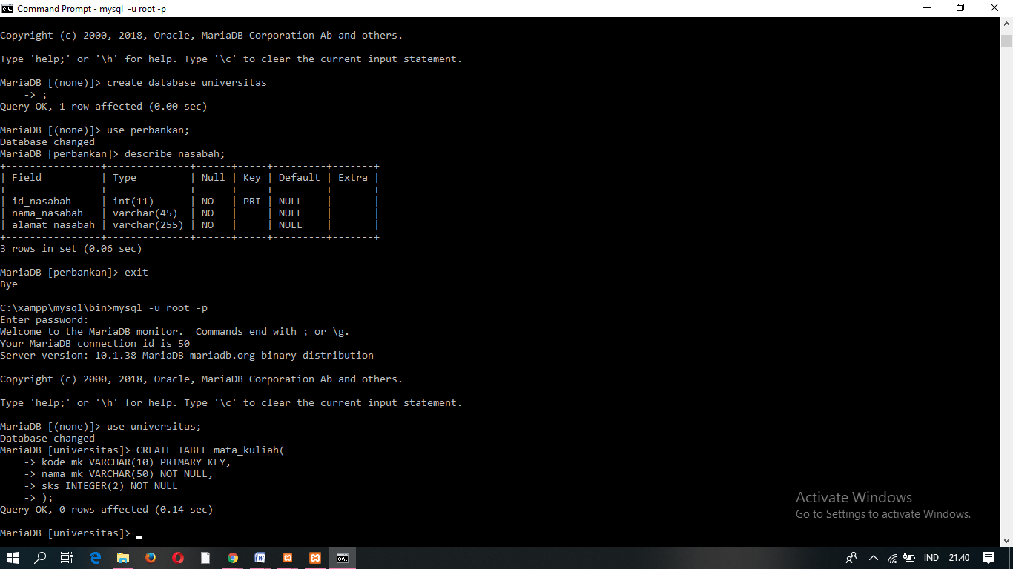

1. Membuat tabel dosen

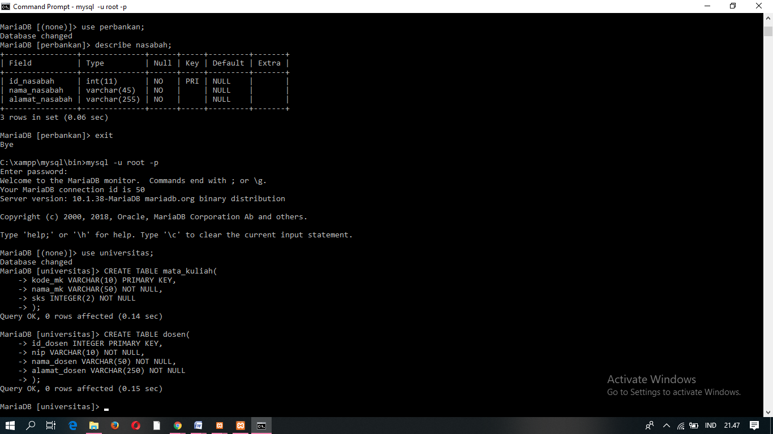

1. Membuat tabel ruang_kelas

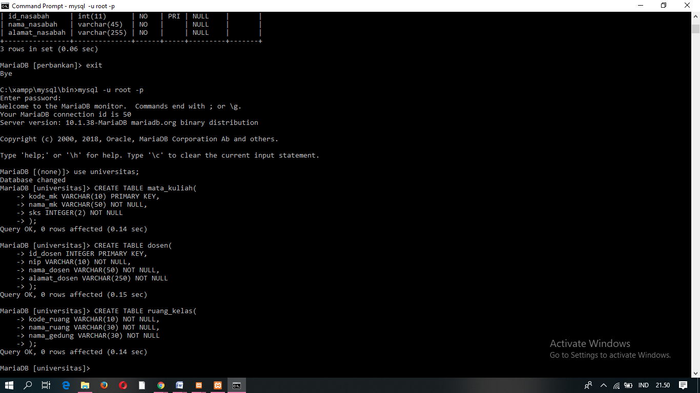

1. Membuat tabel mahasiswa

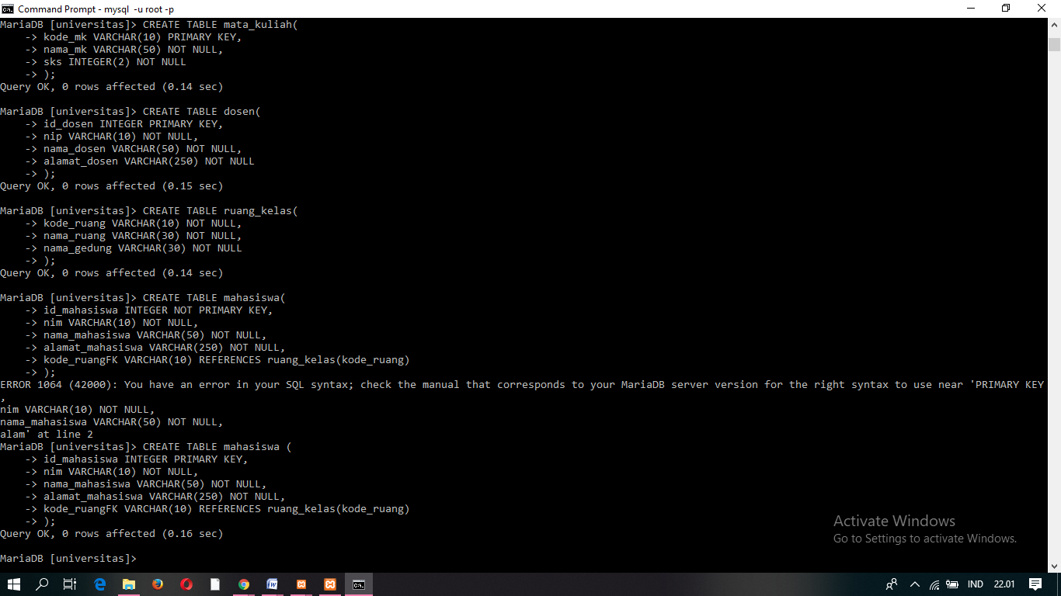

1. Membuat tabel mahasiswa_has_mata_kuliah

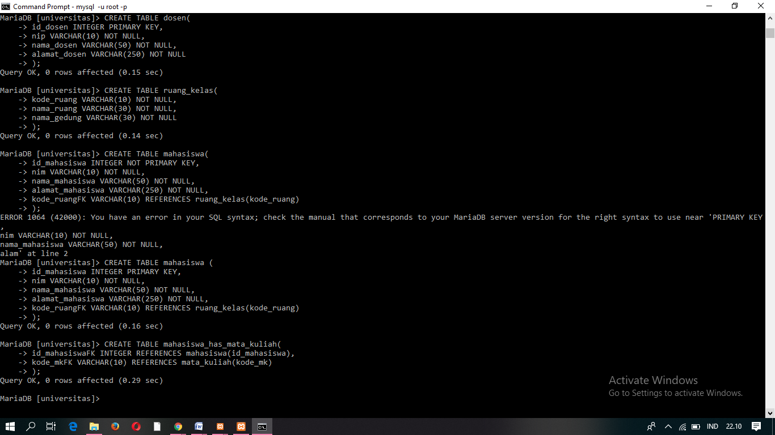

1. Membuat tabel dosen_has_mata_kuliah

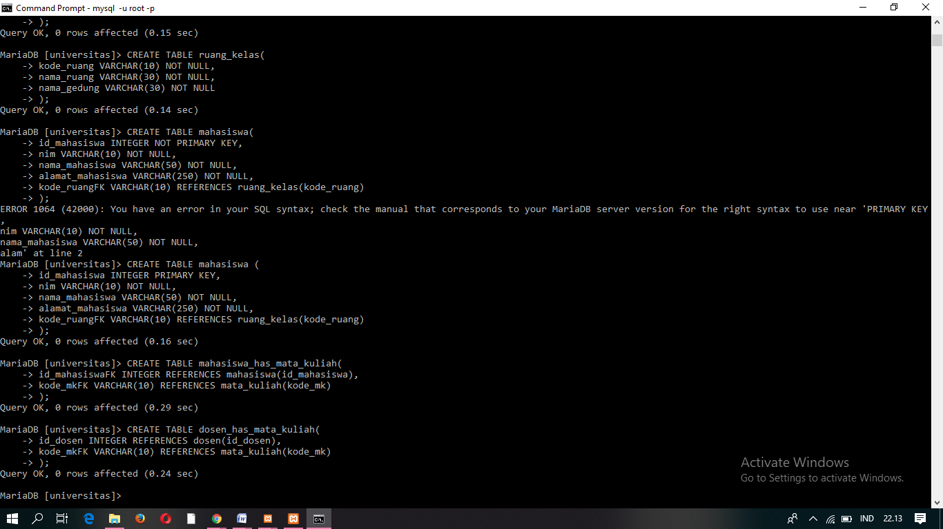

1. Membuat tabel mahasiswa_has_dosen

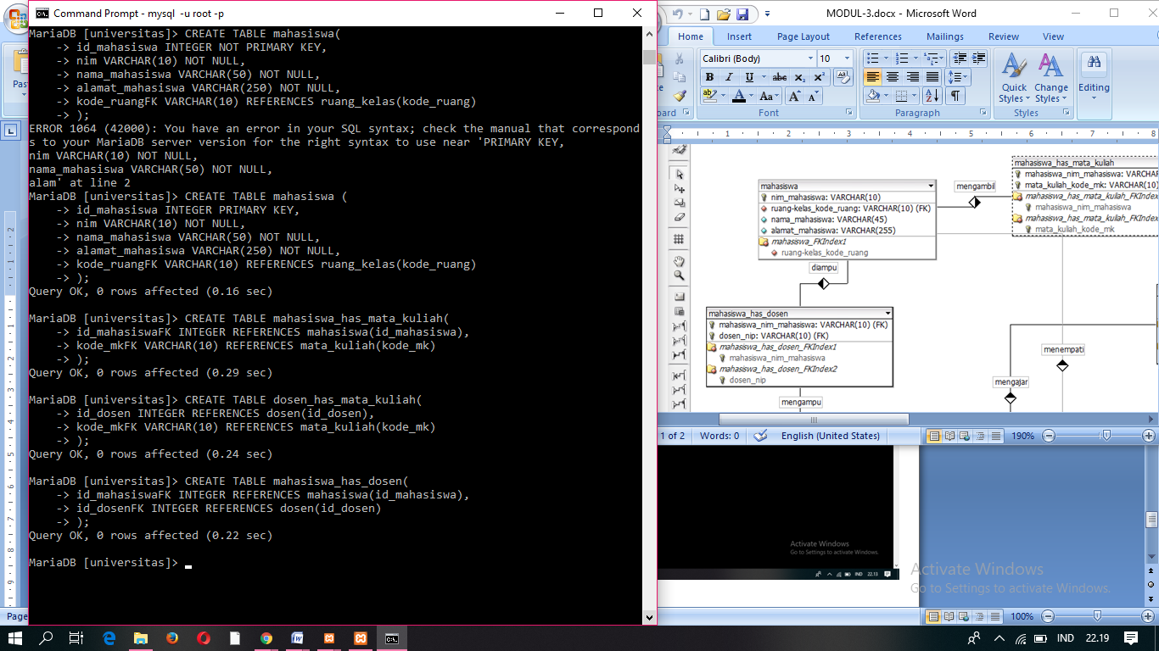

1. Mengecek hasil pembuatan database

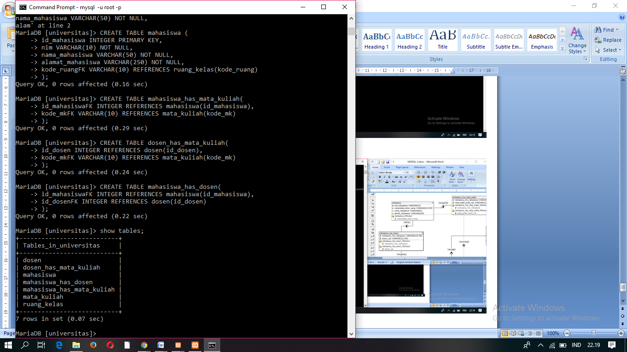

1. Melihat struktur tabel dosen

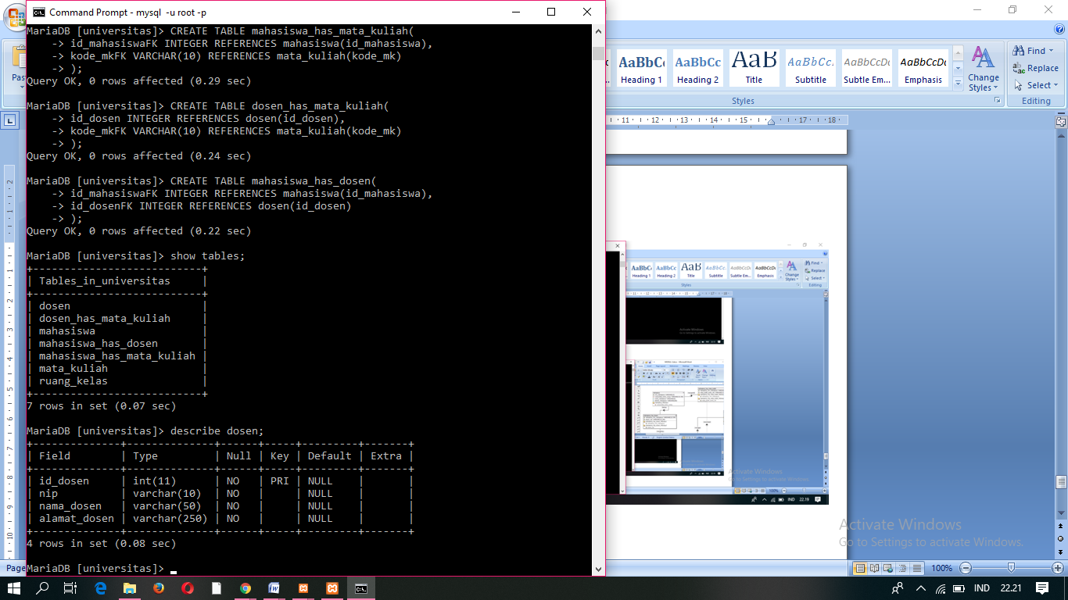

1. Toko
2. Membuat database toko

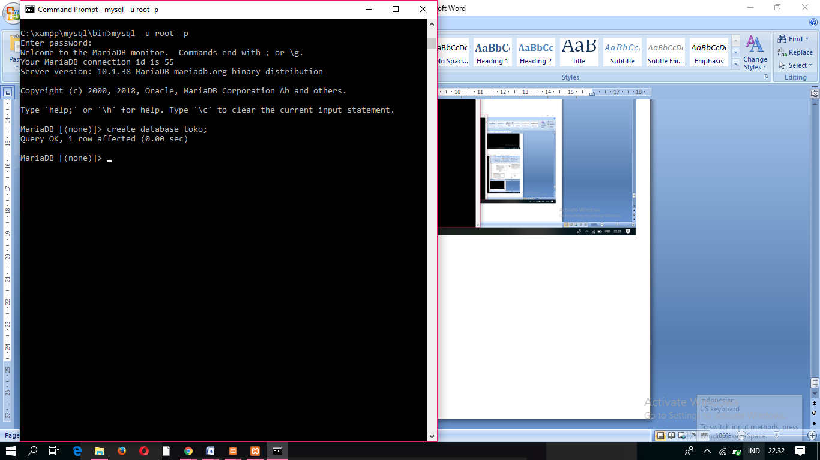

1. Membuat tabel distributor

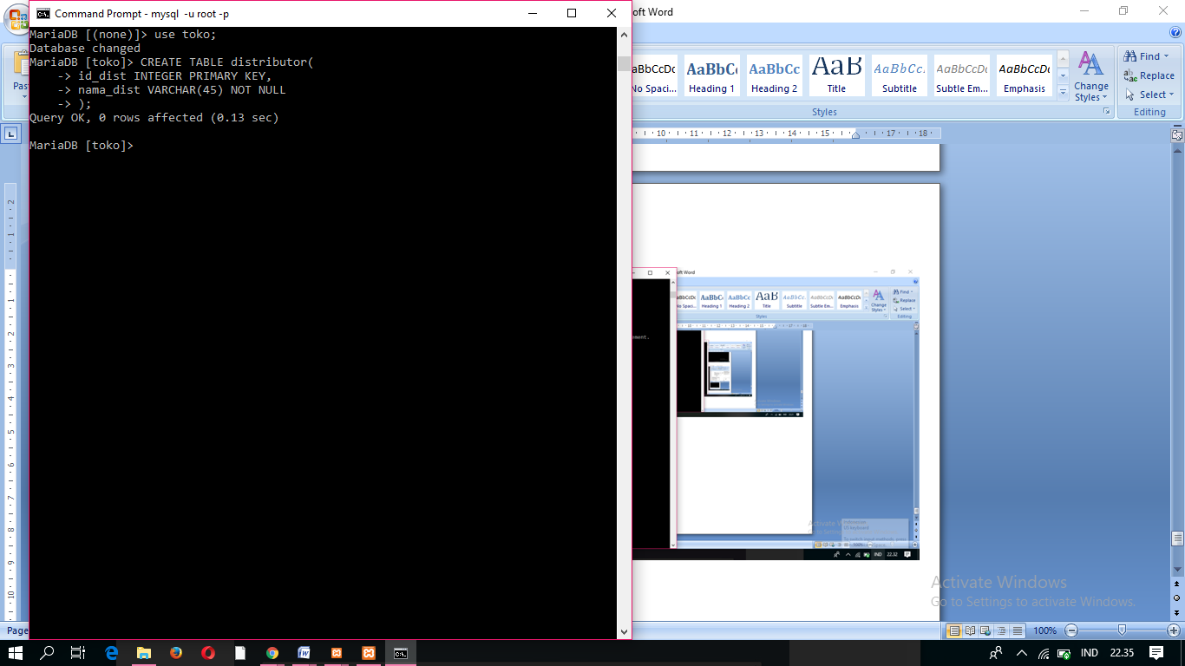

1. Membuat tabel penjual

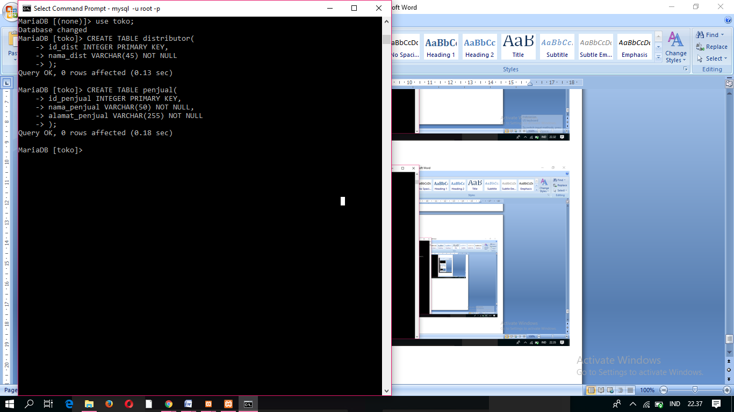

1. Membuat tabel konsumen

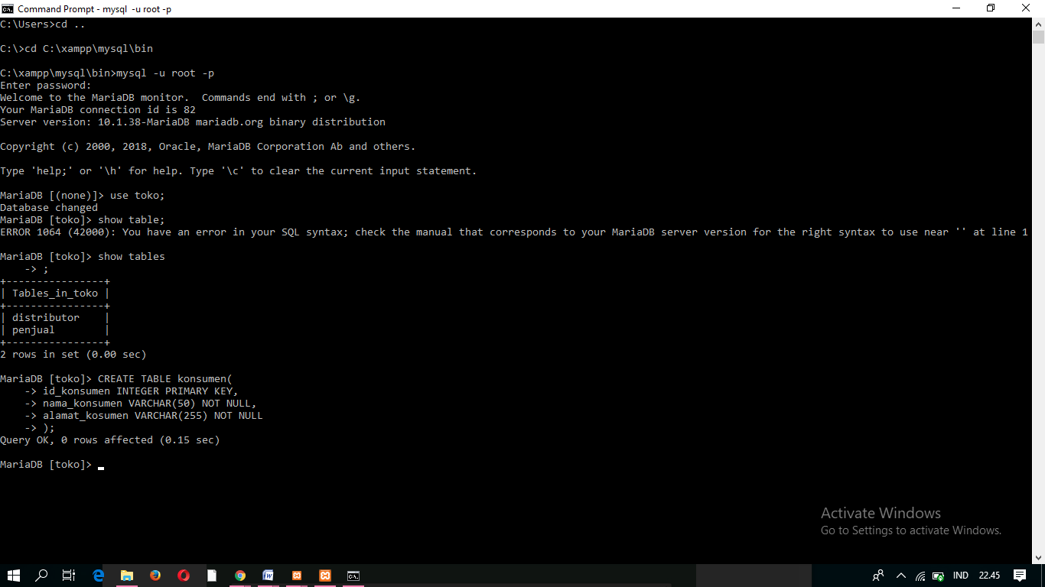

1. Membuat tabel produk

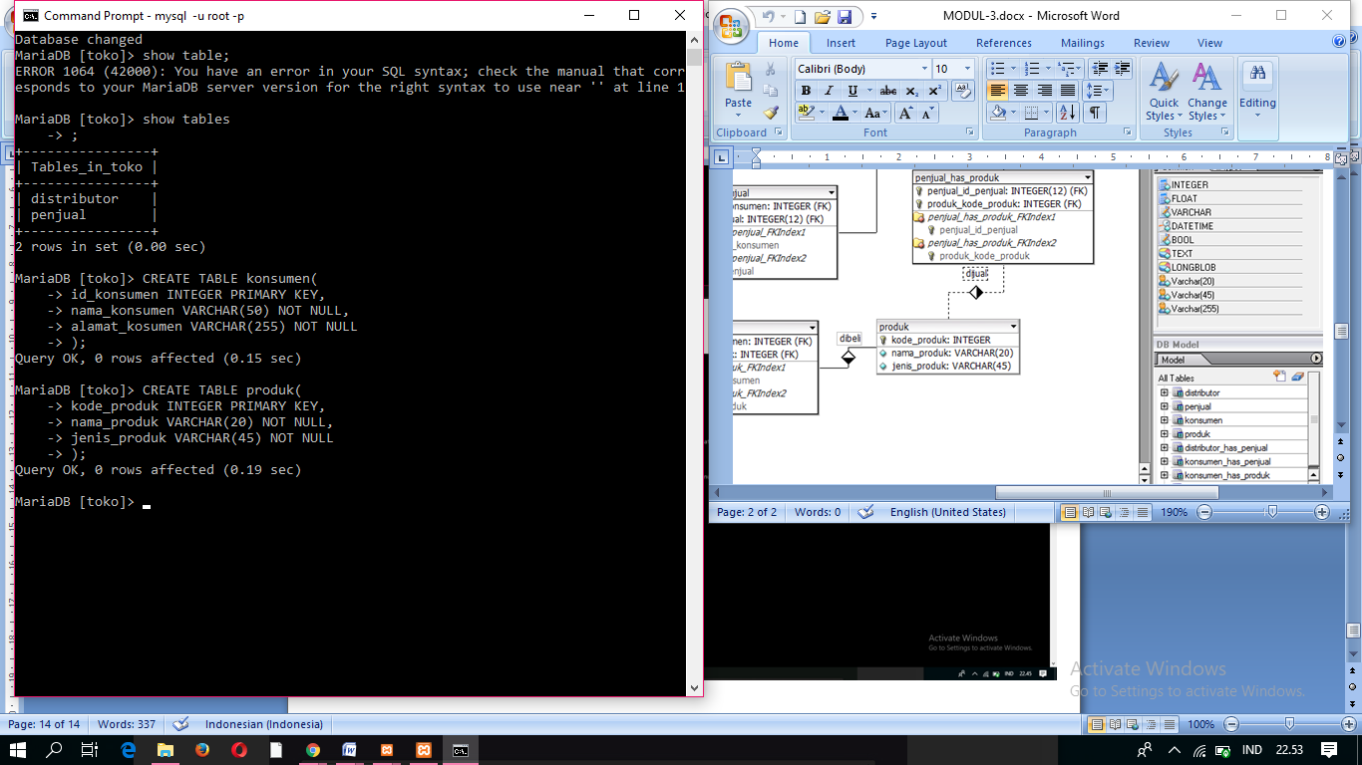

1. Membuat tabel distributor_has_penjual

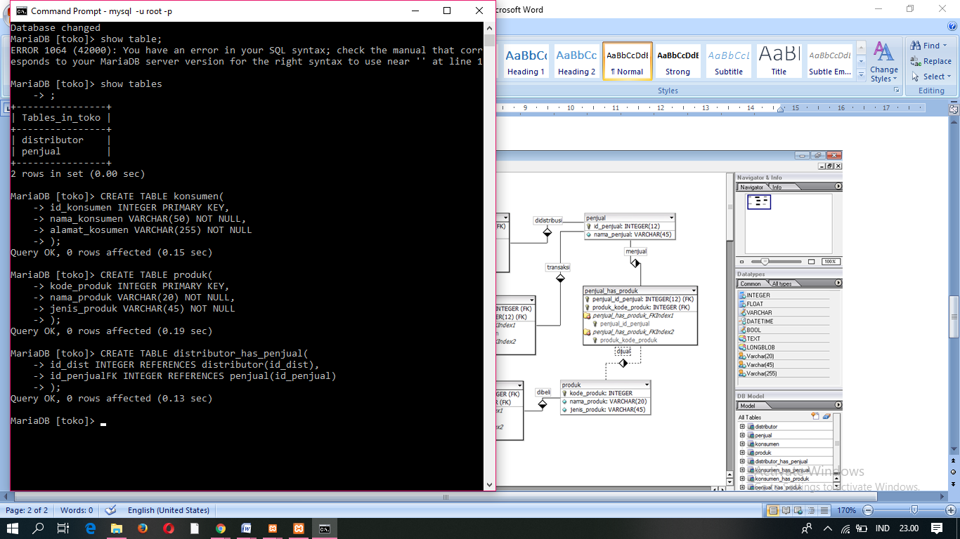

1. Membuat tabel penjual_has_produk

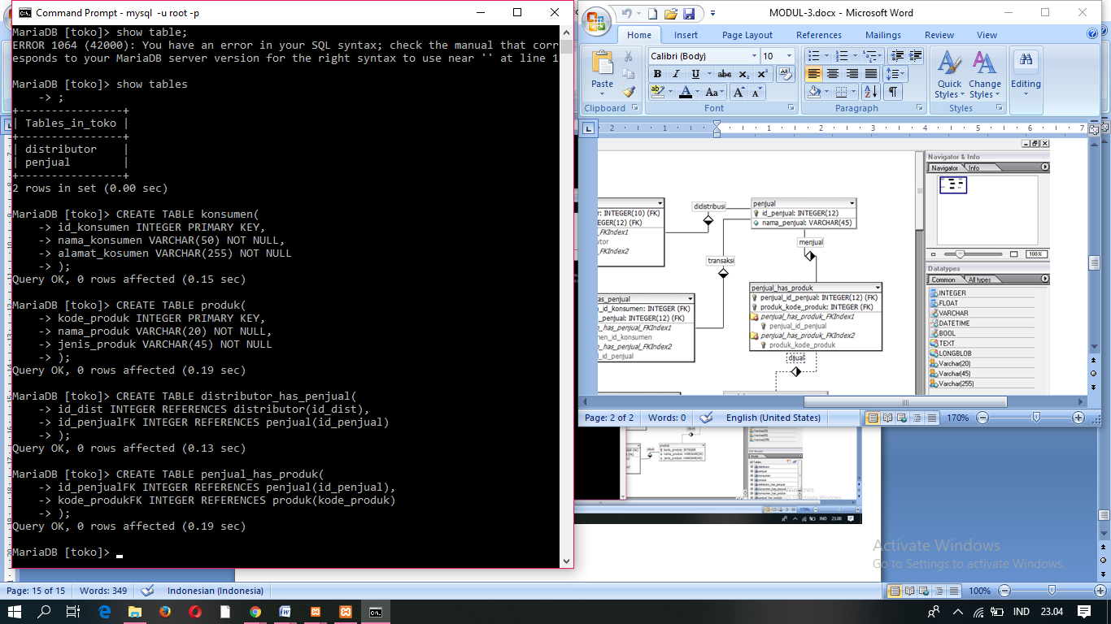

1. Membuat tabel konsumen_has_penjual

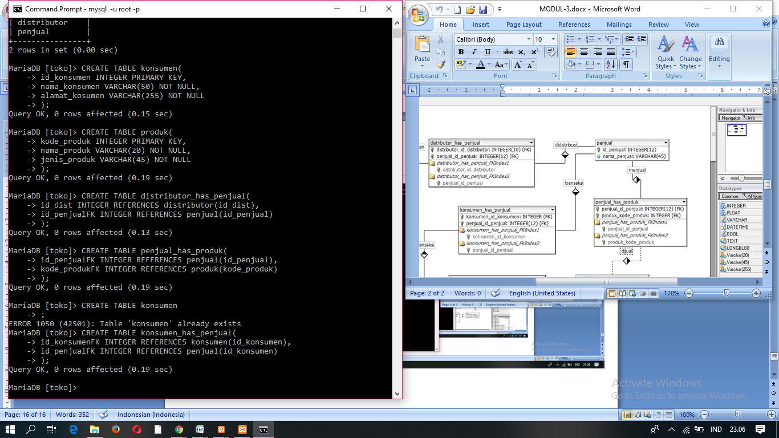

1. Membuat tabel konsumen_has_produk

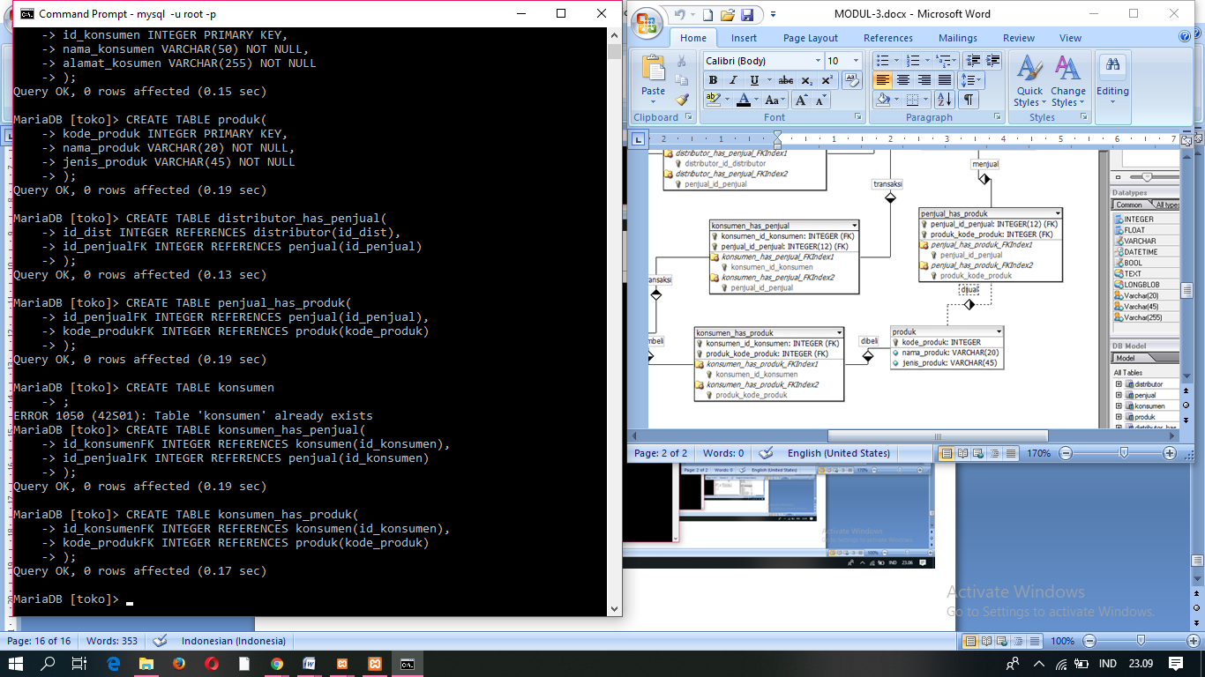

1. Mengecek tabel database toko

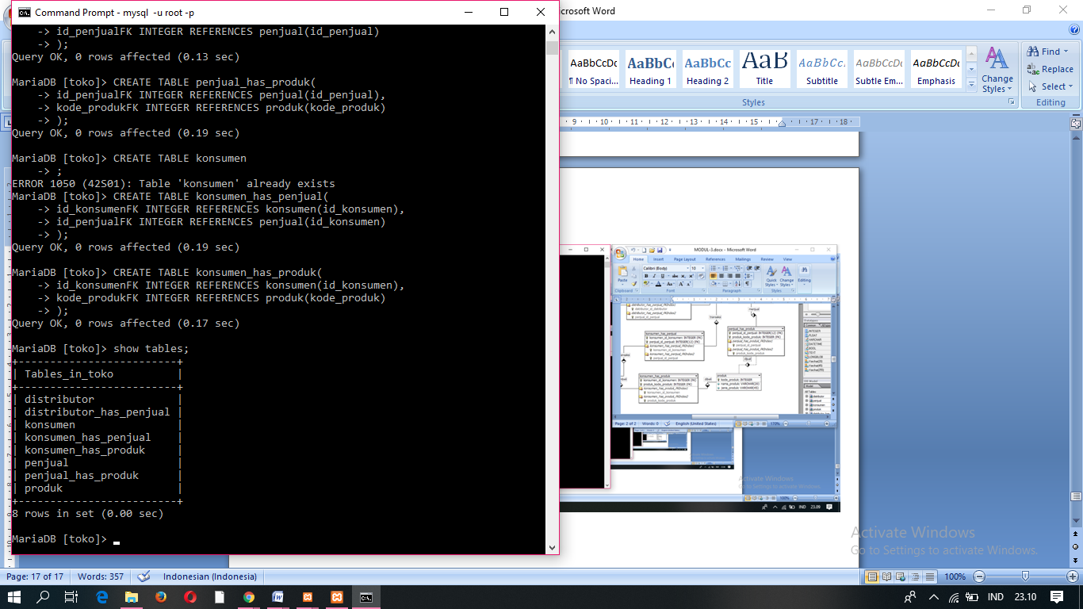

1. Menampilkan detail tabel distributor

